Cake pistache sans gluten
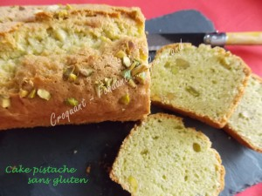 Pour 6 à 8 Croquants-Gourmands
- 50 g de pâte de pistache
- 100 g de beurre
- 4 œufs
- 120 g de sucre en poudre
- 25 g d'amandes en poudre
- 120 g de farine de riz
- 1,5 càc de levure chimique
- 30 g de pistaches mondées
Un moule à cake de 24 cm de long beurré
Préchauffage du four à 170°C (Chaleur tournante)
Faire fondre le beurre et le laisser tiédir.
Hacher un quart des pistaches.
Clarifier les œufs.
Monter les blancs en neige avec une cuillerée à soupe de sucre.
Travailler au fouet les jaunes avec le reste de sucre.
Ajouter le beurre fondu, la poudre d'amande et la pâte de pistache. Mélanger.
Incorporer enfin soigneusement la farine et la levure.
Ajouter tout en fouettant un quart des blancs en neige.
Puis, lorsque la pâte est lisse, incorporer le reste des blancs délicatement, à la spatule.
Ajouter les pistaches entières.
Verser la pâte dans le moule et répartir sur le dessus les pistaches hachées.
Enfourner pour 35 minutes environ.
Laisser tiédir quelques minutes avant de démouler délicatement sur une grille.
Laisser refroidir avant de couper le cake en tranches.

